Manual para el llenado del layout para Importaciones de Leche en Polvo
NOM – 222 – SCFI / SAGARPA - 2018

- Abrir el archivo Excel “Layout_LecheenPolvo” (habilitar el uso de macros si es requerido).

- En la hoja “Inicio” dar clic en Inicia aquí (Figura 1) para empezar la creación del Informe de Resultados (IR) en la hoja “Layout” (Figura 2).
Figura 1

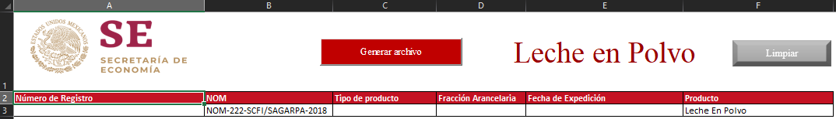
Figura 2

En esta hoja es donde se realiza el registro de la información.

- Introducir el Número de Registro correspondiente en la celda A3, este no puede exceder los 27 caracteres (Figura 3). Este número debe construirse con la siguiente estructura:

27 dígitos
2 dígitos para el Identificador de Certificado | 6 dígitos para el identificador del Laboratorio | 2 dígitos indicando el mes de la fecha en que se analiza el producto | 2 dígitos indicando el año de la fecha en que se analiza el producto | 15 dígitos alfanuméricos indicar el número de informe de resultados
No Modificable
LP | L00001 | 06 | 22 | 0000000758664-0
LPL0000106220000000758664-0

Figura 3

- El campo nombrado NOM correspondiente a la celda B3 es un campo que no es modificable para el usuario (Figura 4).

Figura 4

- El campo Tipo de producto (celda C3) corresponde a la denominación comercial o nombre del producto señalado en el informe de resultados.

El producto puede ser: Leche Entera, Leche Parcialmente Descremada, Leche Descremada y se selecciona de una lista desplegable incluida en la celda. (Figura 5).
Figura 5

- Al completar el Tipo de Producto, el campo Fracción Arancelaria (Celda D3) se completa de forma automática, por lo que, este último es un campo no modificable.

En el caso de seleccionar Leche Entera o Leche Parcialmente Descremada la fracción arancelaria será 04022101 (Figura 6); para el caso de Leche Descremada la fracción arancelaria será 04021001 (Figura 7).

Figura 6

Figura 7

- Para la Fecha de Expedición, el usuario debe ingresar en la celda E3 la fecha de envío del informe para su aprobación con el formato dd/mm/aaaa (Figura 8).
Figura 8

- Por último, el campo Producto de la celda F3 es un campo no modificable, por lo tanto, el usuario no debe ingresar ningún tipo de información (Figura 9).

Figura 9

- Una vez que se tenga la información requerida en todos los campos, debe guardarse el archivo con lo señalando en el primer registro de la celda A3, manteniendo el formato como Excel habilitado para macros (Figura 10).

El archivo guardado debe enviarse al correo informesnom.222@economia.gob.mx.

Figura 10
Al guardar el archivo se le debe asignar el nombre correspondiente al registro de la celda A3 como nombre, independientemente de que se incluyan en dicho archivo más de un registro y el tipo de archivo debe mantenerse como “Libro de Excel habilitado para macros”.
El archivo creado se envía a informesnom.222@economia.gob.mx.

- El archivo incluye el botón “Limpiar” (Figura 11), al dar clic en él la información en los campos donde se registró información, excepto aquellos que se completan de manera automática, se borrarán y el Layout estará disponible para el registro de nueva información (Figura 12).
Figura 11
El botón “Limpiar” tiene como función borrar aquellos registros, excepto los que fueron incluidos de manera automática, del IR para el registro de nueva información.

Figura 12
Realizado lo que indica la figura 12 todos los campos se encuentran disponibles para el registro de nueva información. Los campos de NOM y Producto se mantienen sin modificación.

